ӘОЖ 371.385.3
САПАР А.Б., АБДРАХМАНОВА Х.К.
Ө.Жәнібеков атындағы ОҚПУ, Шымкент, Қазақстан

ФИЗИКА САБАҒЫНДА ШАҒЫН ҚАЙЫҚ МОДЕЛІ НЕГІЗІНДЕ STEM ЖОБАСЫН ІСКЕ АСЫРУДЫҢ ӘДІСТЕМЕЛІК НЕГІЗДЕРІ

Аңдатпа. Мақалада физика пәнін оқытуда шағын қайық моделі негізінде STEM жобасын жүзеге асыру әдістемесі қарастырылады. Зерттеу жұмысының мақсаты – оқушылардың физикалық заңдылықтарды теориялық тұрғыдан меңгеруімен қатар, оларды практикалық жағдайда қолдану дағдыларын дамытуға бағытталған тиімді әдістемелік жолдарды анықтау. Жұмыста шағын қайық моделін құрастыру мен оны сабақ үдерісінде қолданудың кезеңдері сипатталып, жобаның пәнаралық сипаты ашып көрсетіледі. Атап айтқанда, физика, математика, информатика және технология пәндерінің өзара байланысы негізінде оқушылардың зерттеушілік, шығармашылық және инженерлік ойлау қабілеттерін дамыту мүмкіндіктері талданады. Нәтижесінде шағын қайық моделі негізіндегі STEM жобаны физика сабақтарында қолдану білім алушылардың оқу мотивациясын арттыруға, теориялық білімін бекітуге және практикалық құзыреттілігін қалыптастыруға ықпал ететіні айқындалады.
Кіріспе. Қазіргі кезеңде білім беру жүйесінің басты міндеттерінің бірі – оқушылардың алған білімін өмірлік жағдаяттарда қолдана алуына, сыни ойлауына, зерттеушілік қабілетінің дамуына және практикалық мәселелерді шешуге бейімделуіне жағдай жасау. Осы тұрғыдан алғанда STEM білім беру бағыты ерекше маңызға ие. STEM ұғымы ғылым, технология, инженерия және математиканы өзара кіріктіре оқыту идеясын білдіреді [1]. Бұл бағыт білім алушылардың тек теориялық білімін тереңдетіп қана қоймай, нақты жобалар мен тәжірибелік тапсырмалар арқылы функционалдық сауаттылығын, шығармашылық белсенділігін және инженерлік ойлауын дамытуға мүмкіндік береді [2].
STEM тәсілінің негізгі ерекшелігі – оқу мазмұнын пәнаралық байланыс негізінде ұйымдастыру. Мұнда оқушылар жеке пәндер аясында ғана білім алып қоймай, бірнеше саланың тоғысында туындайтын практикалық міндеттерді шешуге үйренеді. Осындай кіріктірілген оқыту барысында білім алушылар құбылыстардың табиғатын тереңірек түсініп, оларды модельдеу, құрастыру, эксперимент жүргізу және нәтижені талдау дағдыларын меңгереді. Сондықтан STEM қазіргі білім беруде оқушыны болашақ кәсіби және әлеуметтік ортаға дайындайтын тиімді педагогикалық бағыттардың бірі ретінде қарастырылады [3,4]. Физика пәні STEM білім беруді жүзеге асыруға қолайлы пәндердің бірі болып табылады, өйткені физикада табиғат құбылыстарының заңдылықтары тәжірибе, бақылау, есеп шығару және модельдеу арқылы түсіндіріледі [5-9]. Әсіресе шағын қайық моделі сияқты жобалар арқылы оқушылар қозғалыс, күш, энергия, тығыздық, кедергі күші сияқты физикалық ұғымдарды практикамен ұштастыра алады. Осыған байланысты физика пәнін оқытуда STEM жобаларын қолдану оқушылардың пәнге қызығушылығын арттырып, оқу үдерісінің тиімділігін күшейтеді.
Материалдар және әдістер. Жұмыс барысында физика пәнін оқытуда шағын қайық моделі негізінде STEM жобасын жүзеге асырудың әдістемелік мүмкіндіктерін анықтауға бағытталған теориялық және практикалық әдістер қолданылды. Төменде физика [10] сабағында қолдануға арналған шағын қайық моделінің мазмұны, құрылымы және оны оқу үдерісіне енгізу әдістемесі қарастырылды.
Шағын қайық моделі – энергия түрлену процесін зерттеуге негізделген тиімді STEM жобалардың бірі. Бұл жоба арқылы оқушылар электр энергиясының механикалық қозғалысқа қалай түрленетінін тәжірибе жүзінде меңгереді. Сонымен қатар, оқушылар нақты құрылғы моделін құрастыру барысында электр тізбегінің жұмыс істеу принципін, қозғалтқыштың қызметін және пропеллер арқылы қозғалыстың жүзеге асуын түсінеді. Жоба оқушылардың инженерлік ойлауын, практикалық дағдыларын және зерттеушілік қабілеттерін дамытуға бағытталған. Қайық моделін құрастыру барысында оқушылар энергия көзін таңдау, электр тізбегін құру, құрылғының тұрақтылығын қамтамасыз ету және оның тиімді жұмыс істеу шарттарын анықтау сияқты маңызды мәселелерді шешеді. Сонымен қатар, бұл жоба физика пәніндегі «күш және қозғалыс», «жұмыс және энергия», «электр құбылыстары» тақырыптарын терең түсінуге мүмкіндік береді. Оқушылар тәжірибе жүргізу арқылы қайықтың қозғалыс жылдамдығын, энергия шығынын және сыртқы факторлардың (су кедергісі, батарея қуаты) әсерін зерттейді.
1. Әдістемелік нұсқаулықтың мақсаты – мектеп жағдайында электр қозғалтқыш негізіндегі қайық моделін құрастыру және оны оқу процесінде тиімді қолдану жолдарын жүйелі түрде сипаттау. Нұсқаулықта жобаны ұйымдастырудың негізгі кезеңдері қарастырылып, әрбір кезеңнің мазмұны мен оны жүзеге асыру әдістері нақты көрсетіледі. Атап айтқанда, жобаның мақсатын анықтау, теориялық негіздерін түсіндіру, тақырып бойынша есептер шығару, құрылғының сызбасын әзірлеу, модельді құрастыру, эксперимент жүргізу және алынған нәтижелерді талдау кезеңдері қамтылады. Сонымен қатар, оқушылардың зерттеушілік, практикалық және инженерлік дағдыларын дамытуға бағытталған тапсырмалар жүйесі ұсынылады. Бұл нұсқаулық оқушылардың электр энергиясының механикалық қозғалысқа түрлену процесін терең түсінуіне, физикалық заңдылықтарды тәжірибе жүзінде меңгеруіне және алған білімдерін нақты жағдайларда қолдануына мүмкіндік береді. Сонымен бірге, жоба барысында оқушылардың өздігінен жұмыс істеу, талдау, қорытынды жасау және нәтижелерін қорғау дағдылары қалыптасады. Осылайша, ұсынылған әдістемелік нұсқаулық STEM білім беру аясында физика пәнін оқытуды практикалық бағытта жетілдіруге және оқушылардың пәнге деген қызығушылығын арттыруға ықпал етеді.

2.Теориялық негіздерін түсіндіру. Қайықтың суда қозғалысы күрделі көпфакторлы физикалық құбылыс болып табылады және ол сұйықтық механикасы, классикалық механика және энергия түрлену заңдылықтарының өзара байланысы арқылы түсіндіріледі.
Қайықтың қозғалысы кезінде бір мезгілде қалқу (жүзу), қозғалыс динамикасы және сұйықтықпен өзара әрекеттесу процестері жүзеге асады. Алдымен қайықтың суда жүзу шарты қарастырылады. Сұйықтыққа батырылған денеге жоғары бағытталған көтеруші күш әсер етеді, бұл құбылыс Архимед заңы арқылы сипатталады. Осы заңға сәйкес, денеге әсер ететін көтеруші күш ығыстырылған сұйықтықтың салмағына тең болады.

(1)

мұндағы ρ – судың тығыздығы, g – еркін түсу үдеуі, V – батырылған көлем. Қайық су бетінде жүзуі үшін көтеруші күш оның толық салмағына тең болуы қажет. Бұл жағдайда қайық тепе-теңдік күйде болады. Егер көтеруші күш аз болса, қайық батады, ал артық болса – жоғары көтеріледі.
Қайықтың қозғалысы кезінде оған әсер ететін күштер жүйесі қарастырылады. Қозғалыс бағыты бойынша негізгі күш – пропеллер тудыратын итеруші күш болып табылады. Бұл күш сұйықтыққа әсер ету нәтижесінде пайда болады және Ньютонның үшінші заңы негізінде түсіндіріледі: пропеллер суды артқа қарай итереді, ал су қайықты алға қарай қозғайды.
Қайықтың қозғалыс динамикасы Ньютонның екінші заңы арқылы сипатталады. Қайыққа әсер ететін қорытқы күш оның үдеуін анықтайды:

(2)

мұндағы F – қорытқы күш, m – қайық массасы, a – үдеу. Қозғалыстың бастапқы кезеңінде үдеу байқалады, ал кейін тұрақты жылдамдық режимі орнайды. Бұл кезде итеруші күш пен кедергі күші теңеседі.
Сұйықтықта қозғалған денеге қарсы бағытталған гидродинамикалық кедергі күші әсер етеді. Бұл күш сұйықтықтың тұтқырлығы мен тығыздығына, сондай-ақ қайықтың пішіні мен жылдамдығына тәуелді болады.
Жалпы жағдайда кедергі күші жылдамдықтың квадратына пропорционал:

(3)

Бұл тәуелділік қайық жылдамдығы артқан сайын кедергінің күрт өсетінін көрсетеді. Сондықтан қозғалтқыш қуаты белгілі бір мәннен асқанда ғана қайықтың жылдамдығы айтарлықтай өседі.

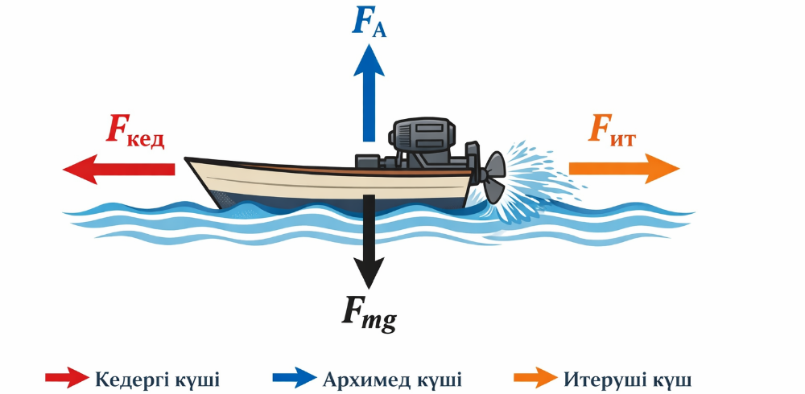
1 – сурет. Қайықтың қозғалысы кезінде әсер ететін күштер жүйесі

Қайықтың тұрақтылығы мен тепе-теңдігі де маңызды фактор болып табылады. Қайықтың ауырлық центрі мен көтеруші күштің әсер ету нүктесінің өзара орналасуы оның орнықтылығын анықтайды. Егер ауырлық центрі төмен орналасса, қайық орнықты күйде болады және аударылмайды. Бұл құбылыс денелердің орнықтылық теориясымен түсіндіріледі.
Қайықтың тепе-теңдігі екі негізгі күштің әсерімен анықталады: ауырлық күші және сұйықтық тарапынан әсер ететін көтеруші күш. Ауырлық күші қайықтың массасының центрі арқылы төмен бағытталған болса, көтеруші күш сұйықтықпен ығыстырылған көлемнің геометриялық центрі арқылы жоғары бағытталады. Бұл нүкте әдетте қалқымалық центрі деп аталады. Егер қайық тепе-тең күйде болса, онда осы екі күш бір түзудің бойында жатады және олардың шамалары тең болады. Алайда, қайық қандай да бір себеппен қисайған жағдайда, қалқымалық центрі ығысып, күштердің әсер ету сызықтары өзгереді. Осы кезде қайықтың орнықтылығы метацентр ұғымы арқылы түсіндіріледі. Қайық аз ғана бұрышқа еңкейген кезде жаңа қалқымалық центрі пайда болады, ал осы жаңа нүкте арқылы өтетін көтеруші күштің бағыты бастапқы вертикаль сызықпен қиылысады. Бұл қиылысу нүктесі метацентр деп аталады. Егер метацентр ауырлық центрінен жоғары орналасса, онда қалпына келтіруші момент пайда болады, ол қайықты бастапқы орнына қайтарады. Мұндай жағдайда қайық орнықты тепе-теңдікте болады. Ал егер метацентр ауырлық центрінен төмен орналасса, онда қайық орнықсыз күйде болады және аз ғана әсерден аударылып кетуі мүмкін. Сондықтан қайық конструкциясын жобалау кезінде ауырлық центрін мүмкіндігінше төмен орналастыру маңызды. Практикада бұл ауыр элементтерді төменгі бөлікке орналастыру арқылы жүзеге асырылады.
Қайықтың орнықтылығы оның геометриялық пішініне де тәуелді. Ені үлкен, табаны жалпақ қайықтар әдетте орнықты болады, себебі олардың қалқымалық центрінің ығысуы кезінде қалпына келтіруші момент үлкен болады. Сонымен қатар, сұйықтық деңгейінің өзгеруі, толқын әсері және жүктеменің дұрыс бөлінбеуі де қайықтың тұрақтылығына әсер етеді.
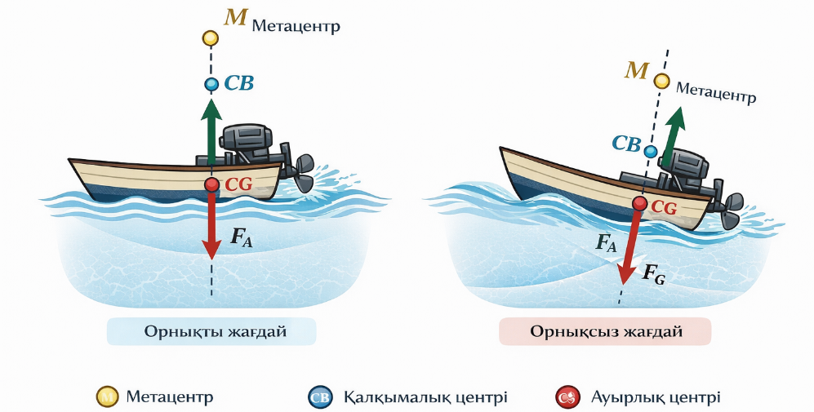
2 – сурет. Қайықтың тұрақтылығы мен тепе-теңдігі

Сұйықтық кедергісі мен энергия түрлену процестері қозғалыстың нақты сипатын айқындайды. Қайық су ішінде қозғалған кезде оған қарсы бағытталған гидродинамикалық кедергі күші әсер етеді. Бұл күш сұйықтықтың тығыздығына, дененің пішініне және қозғалыс жылдамдығына тәуелді болады. Жалпы жағдайда кедергі күші келесі өрнекпен анықталады:

(4)

мұндағы C_{d} – кедергі коэффициенті, ρ – сұйықтықтың тығыздығы, A – қайықтың ағынға қарсы проекция ауданы, v – қозғалыс жылдамдығы. Бұл формуладан көрінетіндей, жылдамдық артқан сайын кедергі күші квадратиктік заң бойынша өседі.
Қайық қозғалысының орныққан режимінде (тұрақты жылдамдықта) итеруші күш пен кедергі күші теңеседі:

(5)

Бұл жағдайда қорытқы күш нөлге тең болып, қайық бірқалыпты қозғалады.
Энергия тұрғысынан қарастырғанда, қозғалтқыштан берілетін қуаттың бір бөлігі пайдалы жұмысқа жұмсалса, қалған бөлігі кедергіні жеңуге және шығындарға кетеді.

Қуаттың негізгі өрнегі:

(6)

Бұл формула күш пен жылдамдықтың көбейтіндісі ретінде қуатты анықтайды және қайықтың қозғалыс тиімділігін сипаттайды.

Қайықтың кинетикалық энергиясы қозғалыс жылдамдығына тәуелді:

(7)

мұндағы m – қайық массасы. Бұл энергия қайықтың қозғалыс күйін сипаттайды және қозғалтқыштан алынатын энергиямен байланысты.
Сонымен қатар, жүйенің тиімділігін бағалау үшін пайдалы әсер коэффициенті қолданылады:

(8)

Бұл шама қозғалтқыштан алынған энергияның қаншалықты бөлігі қайықты қозғауға жұмсалатынын көрсетеді. Тәжірибеде энергияның бір бөлігі үйкеліс, турбулентті ағындар және қозғалтқыштағы ішкі шығындар нәтижесінде жоғалады.
Осылайша, қайықтың суда жүзуі бірнеше физикалық процестердің бірлескен әсерімен жүзеге асады. Архимед заңы арқылы қалқу шарты анықталса, Ньютон заңдары қозғалыс динамикасын сипаттайды, ал сұйықтық кедергісі мен энергия түрлену процестері қозғалыстың нақты сипатын айқындайды. Бұл құбылыстарды кешенді түрде қарастыру оқушылардың физикалық заңдылықтарды терең түсінуіне және оларды тәжірибеде қолдану дағдыларын қалыптастыруға мүмкіндік береді.
3. Тақырып бойынша есеп шығару. Бұл кезеңде оқушылар катамаран типті желмен қозғалатын қайықша моделінің жұмыс істеу принципін түсіну үшін теориялық бөлімде қарастырылған физикалық ұғымдар мен заңдылықтарды есептер шығару арқылы бекітеді. Есеп шығару барысында қозғалыс, жылдамдық, күш, жұмыс, қуат, Архимед күші және сұйықтық кедергісі сияқты шамалар арасындағы байланыс сандық тұрғыда қарастырылады. Бұл кезең оқушылардың формулаларды дұрыс қолдану, өлшем бірліктерін түрлендіру, есептеу нәтижелерін талдау және олардың физикалық мағынасын түсіндіру дағдыларын қалыптастыруға бағытталған.
Қайық жобасына сәйкес келесі есептер ұсынылады:
Мысал есеп 1:
Қайықтың суға батырылған көлемі 0,002 м³-ке тең. Судың тығыздығы 1000г/м³, еркін түсу үдеуі 9,8 м/с². Қайыққа әсер ететін Архимед күшін табыңдар.
Шешімі:
Мысал есеп 2:
Қайықтың салмақ күші 7,84 Н, ал оған әсер ететін Архимед күші 19,6 Н. Қайық жүзе ме?

Шешімі:
Қайықтың суда жүзіп тұру шарты: F_{A}≥mg. Берілген мәндерді салыстырамыз: 19,6Н>7,84Н. Демек, Архимед күші салмақ күшінен үлкен, сондықтан қайық су бетінде жүзіп тұрады.
Мысал есеп 3:
Массасы 0,8 кг қайық 0,5 м/с жылдамдықпен қозғалады. Оның кинетикалық энергиясын табыңдар.
Шешімі:
Кинетикалық энергия:
Мысал есеп 4:
Қайық 3 м қашықтықты 4 с уақытта жүріп өтті. Осы кезде оған әсер ететін орташа итеруші күш 2,5 Н. Қозғалтқыштың электр қуаты 3,0 Вт. Қайық қозғалысындағы пайдалы механикалық қуатты және жүйенің пайдалы әсер коэффициентін анықтаңдар.
Шешімі:
Алдымен жылдамдықты анықтаймыз: .
Пайдалы механикалық қуат: .
Пайдалы әсер коэффициенті: .
Есептерді кезең-кезеңімен күрделендіру ұсынылады. Алдымен бір формуламен шығарылатын қарапайым есептер орындалады, кейін бірнеше физикалық шаманы байланыстыратын есептер беріледі. Мысалы, қайық белгілі бір қашықтықты жүріп өткенде оның жылдамдығын есептеп, одан кейін жұмысты және қуатты анықтау сияқты кешенді тапсырмалар қолданылады.
Есеп шығару барысында келесі әдістемелік талаптар сақталады: алдымен есеп шарты мұқият оқылады, берілген шамалар жазылады, қажет болған жағдайда ХБЖ-ға келтіріледі, тиісті формула таңдалып, есептеу жүргізіледі және соңында алынған жауаптың физикалық мағынасы түсіндіріледі. Мұндай жүйелі жұмыс оқушылардың тек математикалық есептеу емес, физикалық ойлау дағдыларын да қалыптастырады.
Осылайша, тақырып бойынша есеп шығару кезеңі қайықша моделінің жұмыс істеуін сандық және сапалық тұрғыдан түсінуге мүмкіндік береді. Бұл кезең теориялық білімді нығайтып, келесі кезеңдердегі құрылғыны құрастыру мен эксперимент жүргізуге дайындық жасайды.
4. Құралдар мен материалдарды дайындау. Бұл кезеңде катамаран типті электр қозғалтқышты қайық моделін құрастыру үшін қажетті барлық құралдар мен материалдар алдын ала анықталып, жүйелі түрде дайындалады. Жобаның тиімді жүзеге асырылуы осы кезеңнің дұрыс ұйымдастырылуына тікелей байланысты, себебі таңдалған материалдардың сапасы мен қолжетімділігі модельдің жұмыс істеуіне әсер етеді.
Алдымен құрылғының негізгі конструкциялық элементтері анықталады. Қайықтың қалқымалы негізін жасау үшін пластикалық бөтелкелер қолданылады. Бұл бөтелкелер жеңіл әрі су өткізбейтін материал ретінде қайықтың суда тұрақты жүзуін қамтамасыз етеді. Катамаран құрылымын қалыптастыру үшін екі бірдей бөтелке параллель орналасып, қайықтың орнықтылығын арттырады.
Қайықтың қаңқасын құрастыру үшін ағаш таяқшалар (балмұздақ таяқшалары) пайдаланылады. Олар өзара біріктіріліп, бөтелкелерді байланыстыратын қатты каркас түзеді. Бұл каркас құрылғының механикалық беріктігін қамтамасыз етеді және барлық элементтердің дұрыс орналасуын сақтайды.
Энергия көзі ретінде батарея ұяшықтары (AA типті батареяларға арналған блоктар) қолданылады. Бұл батареялар электр энергиясын қамтамасыз етіп, оны электр қозғалтқыштарға береді. Қозғалтқыш ретінде шағын тұрақты ток қозғалтқыштары (DC моторлар) пайдаланылады, олар электр энергиясын механикалық энергияға түрлендіреді.
Қозғалысты жүзеге асыру үшін қозғалтқыштарға пропеллерлер (қалақшалар) орнатылады. Пропеллерлер суды артқа қарай итеріп, қайықты алға қозғалтатын негізгі жұмыс элементі болып табылады. Сонымен қатар, қозғалтқыш білігімен пропеллерді жалғау үшін арнайы бекіту элементтері (шағын муфталар немесе пластик бөлшектер) қолданылады.

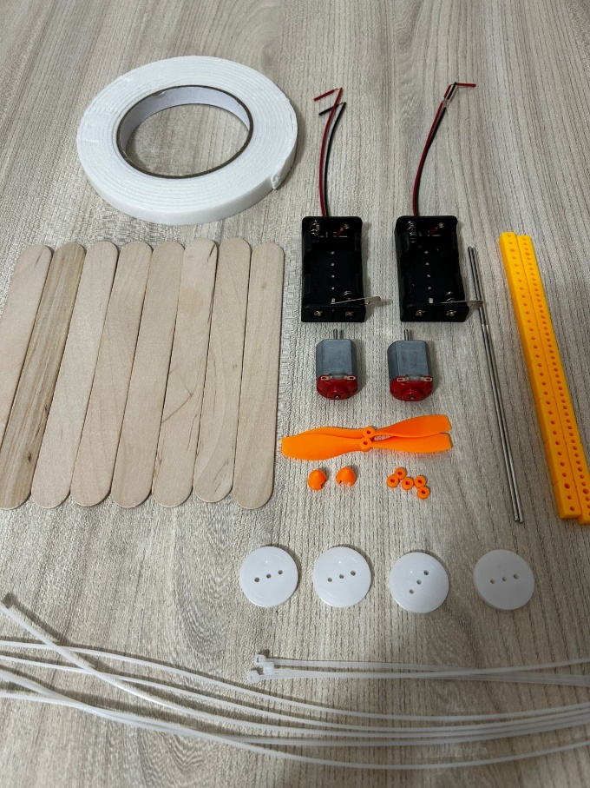
3 – сурет. Жел генераторы моделін құрастыру үшін керек заттар

Электр тізбегін құру үшін өткізгіш сымдар пайдаланылады. Бұл сымдар батарея мен қозғалтқыштарды өзара байланыстырып, электр тогының берілуін қамтамасыз етеді. Қажет болған жағдайда тізбекке қосқыш (қосқыш-тумблер) орнатылып, құрылғыны қосу және өшіру мүмкіндігі беріледі.
Құрылғы элементтерін біріктіру және бекіту үшін қосымша материалдар ретінде екіжақты жабысқақ таспа, пластик қысқыштар (стяжкалар) және желім қолданылды. Бұл элементтер бөлшектерді сенімді бекітіп, модельдің беріктігін арттырады. Сонымен қатар, пластик немесе металл өзектер қозғалтқыштарды дұрыс орналастыру және бекіту үшін пайдаланылуы мүмкін.
Құралдар қатарына қайшы, кеңсе пышағы, сызғыш және қажет болған жағдайда бұрауыш жатады. Бұл құралдар материалдарды өңдеу және модельді жинақтау барысында қолданылады.
Модельді құрастыруға арналған материалдарды дұрыс таңдау оқушылардың құрылғының жұмыс істеу принципін түсінуіне ғана емес, сонымен қатар инженерлік және жобалау дағдыларын дамытуға мүмкіндік береді. Сонымен бірге, қарапайым әрі қолжетімді материалдарды қолдану бұл жобаны мектеп жағдайында кеңінен пайдалануға жағдай жасайды.
5. Құрылғының сызбасын жасау. Бұл кезеңде оқушылар катамаран типті электр қозғалтқышты қайық моделінің құрылымын алдын ала жоспарлап, оның қарапайым техникалық сызбасын жасайды. Сызба болашақ құрылғының негізгі элементтерінің орналасуын, олардың өзара байланысын және жұмыс істеу принципін түсінуге мүмкіндік береді. Сондықтан бұл кезең модельді дұрыс әрі тиімді құрастырудың негізі болып табылады.

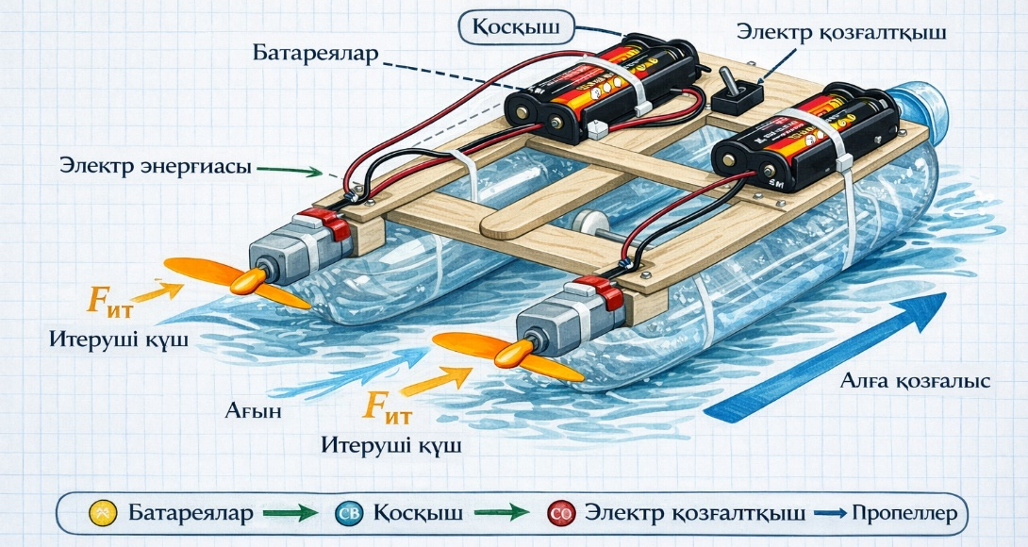
4 – сурет. Құрылғының сызбасы

Алдымен құрылғының негізгі бөліктері анықталады. Қайық моделі екі қалқымалы корпус (понтон), оларды біріктіретін қаңқа (каркас), электр қозғалтқыштар, пропеллерлер, батареялар және электр тізбегінен тұрады. Понтондар ретінде пластикалық бөтелкелер қолданылады және олар бір-біріне параллель орналасады. Бұл орналасу қайықтың тұрақтылығын қамтамасыз етеді.
Келесі кезеңде ағаш таяқшалардан жасалған каркас жобаланады. Каркас екі понтонды өзара байланыстырып, барлық құрылымдық элементтерді ұстап тұрады. Сызбада оның орналасуы, ұзындығы және негізгі бекіту нүктелері көрсетіледі. Сонымен қатар, каркасқа батарея блогы мен қозғалтқыштардың орналасу орындары белгіленеді. Қозғалтқыштар қайықтың артқы бөлігінде, әр понтонның соңына жақын орналастырылады. Бұл орналасу пропеллерлердің суға тиімді әсер етуін және қайықтың түзу қозғалуын қамтамасыз етеді. Сызбада қозғалтқыштардың бағыты, олардың білік осі және пропеллердің орналасуы нақты көрсетіледі.
Электр тізбегінің сұлбасы да маңызды элемент болып табылады. Сызбада батареялардан шығатын өткізгіштердің қозғалтқыштарға қалай қосылатыны, сондай-ақ қосқыштың (егер қолданылса) орналасуы белгіленеді. Бұл жерде тізбектің қарапайым құрылымы көрсетіледі: батарея → қосқыш → қозғалтқыш → батарея. Сонымен қатар, сызбада қайықтың жалпы өлшемдері мен пропорциялары шамамен белгіленеді. Понтондар арасындағы қашықтық, каркас ені және ұзындығы қайықтың тұрақтылығы мен қозғалыс тиімділігіне әсер етеді. Сондықтан бұл параметрлерді алдын ала жоспарлау маңызды.
Құрылғының сызбасын жасау кезеңі оқушыларға инженерлік ойлау дағдыларын қалыптастыруға, құрылғыны жоспарлау қабілетін дамытуға және оның жұмыс істеу принципін терең түсінуге мүмкіндік береді.
6. Модельді құрастыру. Бұл кезеңде оқушылар алдын ала жасалған сызбаға сүйене отырып, катамаран типті электр қозғалтқышты қайық моделін тәжірибелік түрде құрастырады. Теориялық білім нақты практикалық әрекетке айналып, құрылғының жұмыс істеу принципі өз қолдарымен жүзеге асырылады.
Алдымен қайықтың қалқымалы негізі дайындалады. Екі бірдей пластикалық бөтелке таңдалып, олар бір-біріне параллель орналасады. Бұл бөтелкелер қайықтың негізгі понтондары ретінде қызмет атқарып, оның суда тұрақты қалқуын қамтамасыз етеді. Понтондардың арақашықтығы бірдей сақталып, олардың симметриялы орналасуына ерекше назар аударылады. Келесі қадамда ағаш таяқшалардан каркас құрастырылады. Таяқшалар көлденең және бойлық бағытта орналастырылып, екі понтонды өзара байланыстыратын берік қаңқа жасалады. Бұл каркас қайықтың барлық элементтерін ұстап тұратын негізгі тірек болып табылады. Қаңқа пластик қысқыштар немесе екіжақты жабысқақ таспа арқылы понтондарға мықтап бекітіледі. Одан кейін электр қозғалтқыштар орнатылады. Әр понтонның артқы бөлігіне бір қозғалтқыштан бекітіледі. Қозғалтқыштардың орналасуы олардың біліктері суға бағытталған және пропеллерлердің еркін айналуына мүмкіндік беретіндей болуы тиіс. Қозғалтқыштардың екі жақта симметриялы орналасуы қайықтың түзу қозғалуын қамтамасыз етеді.
Келесі кезеңде пропеллерлер қозғалтқыш біліктеріне орнатылады. Пропеллерлердің дұрыс бекітілуі маңызды, себебі олардың айналуы арқылы қайықты алға жылжытатын итеруші күш пайда болады. Пропеллердің айналу бағыты тексеріліп, қажет болған жағдайда сымдардың қосылу бағыты өзгертіледі. Энергия көзі ретінде батарея блоктары каркас үстіне орналастырылады. Олар қозғалтқыштарға жақын бекітіліп, сымдардың қысқа әрі ыңғайлы орналасуы қамтамасыз етіледі. Батареялар пластик қысқыштар немесе таспа арқылы берік бекітіледі. Одан кейін электр тізбегі құрастырылады. Батареялардан шығатын өткізгіш сымдар қозғалтқыштарға қосылады. Егер қосқыш қолданылса, ол тізбекке батарея мен қозғалтқыштың арасына орнатылады. Электр тізбегін құрастыру кезінде полярлықты сақтау маңызды, себебі дұрыс қосылмаған жағдайда қозғалтқыш кері бағытта айналуы мүмкін.
Құрастыру жұмыстары аяқталғаннан кейін модельдің жұмысқа жарамдылығы тексеріледі. Батареялар қосылып, қозғалтқыштардың жұмыс істеуі бақыланады. Пропеллерлердің еркін айналуы, сымдардың дұрыс жалғануы және құрылымның беріктігі тексеріледі. Соңғы кезеңде қайық суға орналастырылып, оның жүзу қабілеті тексеріледі. Қайықтың тепе-теңдігі, қозғалыс бағыты және жылдамдығы бақыланады. Егер қайық бір жаққа ауытқитын болса, қозғалтқыштардың орналасуы немесе салмақтың бөлінуі түзетіледі.
Осылайша, модельді құрастыру кезеңі оқушылардың теориялық білімін практикамен ұштастырып, олардың инженерлік, техникалық және зерттеушілік дағдыларын дамытуға мүмкіндік береді. Сонымен қатар, бұл кезең құрылғының жұмыс істеу принципін терең түсінуге жағдай жасайды.
7. Эксперимент жүргізу. Бұл кезеңде құрастырылған катамаран типті электр қозғалтқышты қайық моделінің жұмыс істеуі тәжірибе жүзінде тексеріліп, нақты өлшеулер жүргізіледі. Негізгі мақсат – теориялық түрде қарастырылған физикалық заңдылықтардың тәжірибеде қалай жүзеге асатынын анықтау және алынған нәтижелерді сандық түрде тіркеу. Алдымен тәжірибе жүргізу шарттары анықталады. Қайық суы бар ыдысқа (мысалы, ұзынша бассейн немесе су толтырылған науа) орналастырылады. Қайықтың еркін қозғалуына жағдай жасалып, оның түзу бағытта қозғалу траекториясы белгіленеді. Тәжірибе барысында қозғалыс қашықтығы алдын ала өлшеніп, мысалы 1 метр немесе 2 метр арақашықтық алынады.
Бұл эксперименттің мақсаты – катамаран типті қайық моделіне қосымша жүк түсірген кезде оның қозғалыс жылдамдығының, суда шөгу тереңдігінің және тұрақтылығының қалай өзгеретінін анықтау. Эксперимент барысында қайыққа әртүрлі массадағы жүк орналастырылып, оның белгілі бір қашықтықты жүру уақыты өлшенеді. Алынған нәтижелер арқылы жүктеменің қайық қозғалысына әсері талданады.
Алдымен тәжірибе жүргізу үшін қайық бастапқы күйінде, яғни қосымша жүксіз күйде суға жіберіледі. Қайықтың белгілі бір қашықтықты, мысалы 1 метрді жүру уақыты секундомер арқылы өлшенеді. Содан кейін қайыққа біртіндеп қосымша жүк салынады. Жүк ретінде ұсақ біртекті заттарды, мысалы тиындар, гайкалар немесе шағын металл бөлшектер пайдалануға болады. Әрбір жүк қосылған сайын қайықтың қайтадан сол бірдей қашықтықты жүру уақыты өлшенеді.
Эксперимент барысында негізгі өлшенетін шамалар: жүктеме массасы, жүрілген жол, қозғалыс уақыты және жылдамдық. Қайықтың жылдамдығы келесі формула арқылы есептеледі:

Қайыққа жүк қосылған сайын оның массасы артады. Нәтижесінде қайық суға тереңірек батады, яғни оның батырылған көлемі көбейеді. Бұл жағдайда Архимед күші де артады, себебі:

Алайда жүктеменің артуы тек көтеруші күштің өсуіне ғана емес, сонымен қатар қайықтың сумен жанасу бетінің ұлғаюына алып келеді. Соның салдарынан сұйықтық кедергісі де артады.
Су кедергісінің жалпы өрнегі:

Демек, жүк көбейген сайын қайықтың шөгуі артып, кедергі күші ұлғаяды, соның нәтижесінде қозғалыс жылдамдығы төмендейді. Сонымен қатар, егер жүк дұрыс орналастырылмаса, қайықтың тепе-теңдігі бұзылып, бір жағына қисайып жүруі мүмкін. Бұл жағдай ауырлық центрінің ығысуымен түсіндіріледі.
Эксперимент нәтижелерін тіркеу үшін келесі кестені қолдануға болады:

1 – кесте. Эксперимент нәтижелері
№ | Жүктеме массасы, г | Қашықтық, м | Уақыт, с | Жылдамдық, м/с
1 | 0 | 1,0 | 2,1 | 0,48
2 | 50 | 1,0 | 2,4 | 0,42
3 | 100 | 1,0 | 2,8 | 0,36
4 | 150 | 1,0 | 3,3 | 0,30
5 | 200 | 1,0 | 4,0 | 0,25

Осы мәліметтер бойынша жүктеме массасы мен қайық жылдамдығы арасындағы тәуелділік графигін тұрғызуға болады. Ол үшін мәліметтерді Microsoft Excel бағдарламасына енгіземіз. Графиктен жүктеме артқан сайын жылдамдықтың кемитіні көрінеді. Бұл нәтиже масса артуының сұйықтық кедергісін көбейтіп, қозғалысты баяулататынын дәлелдейді.

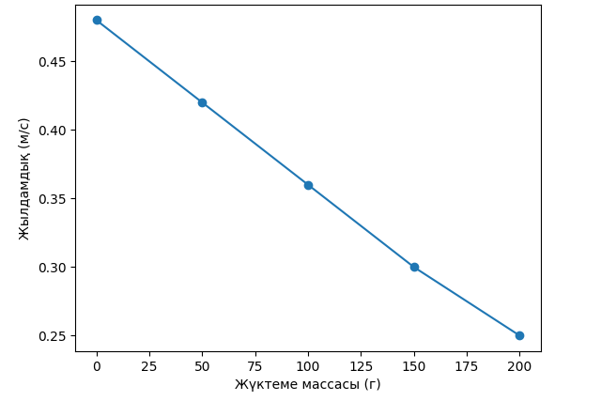
5 – сурет. Жүктеме массасының қайық жылдамдығына әсері

Эксперимент кезінде тек жылдамдық қана емес, қайықтың суға қаншалықты батқаны мен оның орнықтылығы да бақыланады. Егер жүк қайықтың ортасына біркелкі орналастырылса, катамаран тұрақтырақ қозғалады. Ал жүк бір жаққа ығысса, қайықтың тепе-теңдігі бұзылып, қозғалыс сапасы нашарлайды. Сондықтан бұл тәжірибе оқушыларға тек масса мен жылдамдық арасындағы байланысты ғана емес, ауырлық центрі мен орнықтылық ұғымдарын да тәжірибе жүзінде түсінуге мүмкіндік береді.
Осылайша, жүктеменің әсерін зерттеу тәжірибесі қайық моделінің қозғалысына массаның, Архимед күшінің және су кедергісінің ықпалын кешенді түрде талдауға мүмкіндік береді. Бұл эксперимент оқушылардың өлшеу, салыстыру, график тұрғызу және физикалық қорытынды жасау дағдыларын дамытуда маңызды орын алады.
8. Нәтижелерді талдау. Бұл кезеңде эксперимент барысында алынған мәліметтер өңделіп, жүйеленеді және физикалық заңдылықтармен байланыстырылып талданады. Алдымен барлық өлшеу нәтижелері Excel бағдарламасына енгізіліп, кесте түрінде рәсімделді. Жүктеме массасы, қозғалыс уақыты және есептелген жылдамдық мәндері негізінде тәуелділік графигі тұрғызылды.
Алынған графикте жүктеме массасының артуына байланысты қайықтың қозғалыс жылдамдығының төмендейтіні айқын байқалады. Бастапқы жағдайда (жүксіз) қайықтың жылдамдығы ең жоғары мәнге ие болса, жүктеме біртіндеп артқан сайын жылдамдықтың жүйелі түрде азаюы байқалады. Бұл нәтиже теориялық тұжырымдармен толық сәйкес келеді. Жүктеменің артуы қайықтың массасын көбейтеді, соның нәтижесінде ол суға тереңірек батады. Батырылған көлемнің артуына байланысты Архимед заңы бойынша көтеруші күш те өседі, бірақ бұл қозғалыс жылдамдығын арттырмайды, керісінше, қайықтың суға жанасу бетінің ұлғаюына алып келеді.
Су мен қайық беті арасындағы жанасу ауданының ұлғаюы гидродинамикалық кедергінің артуына себеп болады. Кедергі күші жылдамдықтың квадратына тәуелді болғандықтан, жүктеме артқан сайын қозғалтқыштың бірдей қуаты бұл кедергіні толық жеңе алмайды, нәтижесінде қайықтың жылдамдығы төмендейді. Сонымен қатар, эксперимент барысында қайықтың тұрақтылығы да бақыланды. Жүк біркелкі орналастырылған жағдайда катамаран типті құрылым өз орнықтылығын сақтап, түзу бағытта қозғалды. Ал жүк бір жаққа ығысқан жағдайда қайықтың тепе-теңдігі бұзылып, қозғалыс траекториясының ауытқуы байқалды. Бұл құбылыс ауырлық центрінің ығысуымен түсіндіріледі. Алынған нәтижелерді талдау барысында кейбір ауытқулар да байқалуы мүмкін. Бұл ауытқулар эксперимент жүргізу шарттарына байланысты, атап айтқанда, су бетіндегі толқындардың әсері, қозғалтқыш жұмысының тұрақсыздығы және уақытты өлшеудегі қателіктермен түсіндіріледі.
Жалпы алғанда, эксперимент нәтижелері жүктеме массасы мен қозғалыс жылдамдығы арасында кері тәуелділік бар екенін көрсетті. Бұл тәуелділік масса, сұйықтық кедергісі және қозғалыс динамикасы арасындағы өзара байланысты дәлелдейді. Осылайша, жүргізілген талдау қайық моделінің қозғалысына әсер ететін негізгі факторларды анықтауға мүмкіндік берді және теориялық білімнің тәжірибеде расталатынын көрсетті. Бұл кезең оқушылардың деректерді өңдеу, талдау және ғылыми қорытынды жасау дағдыларын қалыптастыруда маңызды рөл атқарады.
9. Қорытынды жасау және қорғау. Бұл кезеңде қайық жобасы бойынша алынған барлық нәтижелер қорытындыланып, оқушылар өз жұмыстарын таныстырып, ғылыми негізде қорғайды. Негізгі мақсат – жүргізілген зерттеу нәтижелерін жүйелеп, олардың теориямен сәйкестігін дәлелдеу және жобаның практикалық маңызын көрсету.
Жүргізілген эксперимент нәтижелері қайық қозғалысының негізгі физикалық заңдарға бағынатынын көрсетті. Атап айтқанда, жүктеме массасының артуы қайықтың қозғалыс жылдамдығының төмендеуіне әкелетіні анықталды. Бұл құбылыс сұйықтық кедергісінің артуымен және қозғалтқыш қуатының шектеулі болуымен түсіндіріледі. Сонымен қатар, қайықтың суға тереңірек батуы оның гидродинамикалық сипаттамаларын өзгертіп, қозғалыс тиімділігін төмендететіні байқалды. Эксперимент барысында алынған нәтижелер теориялық тұжырымдармен сәйкес келді. Яғни, энергияның түрленуі, Ньютон заңдары, Архимед заңы және сұйықтық кедергісі заңдылықтары тәжірибе жүзінде дәлелденді. Бұл оқушылардың физикалық құбылыстарды тек теориялық емес, тәжірибелік тұрғыда да түсінуіне мүмкіндік береді.
Қорытындыда қайық моделінің артықшылықтары мен шектеулері анықталды. Артықшылығы – қарапайым материалдардан жасалуы, көрнекілігі және физикалық процестерді толық қамтуы. Ал шектеулері – қозғалтқыш қуатының төмендігі, су жағдайына тәуелділігі және энергия шығындарының болуы. Сонымен қатар, модельді жетілдіру жолдары ұсынылды: пропеллер пішінін өзгерту, энергия көзін күшейту және конструкцияның гидродинамикалық қасиеттерін жақсарту.
Келесі кезеңде оқушылар өз жобаларын таныстырады. Таныстыру барысында олар жобаның мақсатын, қолданылған теориялық негіздерді, есептеу нәтижелерін, құрастыру процесін және эксперимент нәтижелерін жүйелі түрде баяндайды. Excel бағдарламасында алынған мәліметтер мен тұрғызылған графиктер көрсетіліп, олардың негізінде жасалған қорытындылар түсіндіріледі.
Жобаны қорғау кезінде оқушылар сұрақтарға жауап беріп, өз зерттеулерін дәлелдеуге тырысады. Бұл олардың ғылыми ойлау, дәлелдеу және сөйлеу дағдыларын дамытуға ықпал етеді. Сонымен қатар, оқушылар өз жұмыстарын бағалап, қандай қиындықтар болғанын және оларды қалай шешкенін талдайды.
Оқушыларды бағалау келесі критерийлер бойынша жүргізіледі:
- жобаның ғылыми негізділігі;
- құрастыру сапасы;
- эксперименттің дұрыстығы;
- нәтижелерді талдау деңгейі;
- қорғау барысындағы түсіндіру және дәлелдеу қабілеті.
Осылайша, катамаран типті қайық моделі бойынша жүргізілген STEM жобасы толық аяқталып, оның нәтижелері ғылыми тұрғыда қорытындыланды. Бұл жоба оқушылардың зерттеушілік, практикалық және шығармашылық дағдыларын дамытуға ықпал етіп, физика пәнін оқытудың тиімділігін арттырады.
Қорытынды. Физика пәнін оқытуда шағын қайық моделі негізіндегі STEM жобасын қолдану оқушылардың теориялық білімін практикамен ұштастыруға мүмкіндік береді. Жоба барысында оқушылар физикалық құбылыстарды тәжірибе арқылы түсініп, модель құрастыру, эксперимент жүргізу және нәтижелерді талдау дағдыларын меңгереді. Сонымен қатар бұл әдіс олардың пәнге қызығушылығын арттырып, зерттеушілік және шығармашылық қабілеттерін дамытуға ықпал етеді. Осылайша, шағын қайық моделі негізіндегі STEM жобасы физика сабағында тиімді оқыту құралы болып табылады.

ҚОЛДАНЫЛҒАН ӘДЕБИЕТТЕР ТІЗІМІ
- Portillo-Blanco M., et al. STEM education: A systematic review // Mathematics. – 2024. – Vol. 9, № 6. – P. 597.
- Zhang L., et al. Integrated STEM education effects // Journal of Educational Research. – 2025.
- Ы. Алтынсарин атындағы Ұлттық білім академиясы. STEM бойынша әдістемелік ұсынымдар. – Астана, 2022.
- Васильев И. В. Проблемы внедрения STEM-образования // Педагогика. – 2021. – № 5. – С. 45–52.

- Abdrakhmanova, Kh. K., Kudaibergenova, K. B. Methodology for the application of STEM-education technology in the study of physics // Gumilyov Journal of Pedagogy. – 2025. – № 3(152). – P. 59–73.
- Раманкулов Ш., Битибаева Ж., Курбанбеков Б., Мұсахан Н., Паттаев А. STEM – мектеп физика курсының «энергия» ұғымын қалыптастырудың технологиясы ретінде // Абай атындағы ҚазҰПУ Хабаршысы. Физикаматематика ғылымдары сериясы. – 2023. – № 83(3). – Б. 237–245.
- Болашақ физика мұғалімдерінің STEM-әдісімен білім беруге дайындығы // Вестник Карагандинского университета. Серия «Педагогика». № 4(108) – 2022 –Б. – 129-138.
- Нуризинова М., Келесбаев Қ., Раманкулов Ш., Паттаев А., Мұсахан Н. STEM жобалық оқытудың болашақ физика мамандарын даярлаудағы ерекшеліктері // Известия НАН РК. Серия физико-математическая. – 2023. – № 2. – Б. 193–207.
- Anas, B. Steam-based strategies for integrating physics education. Literature review // ILIM (Bulletin). – 2025.
- Башарұлы Р., Тезекеев С., Ахметжанова Н. Физика. 7 класс. – Атамура. – 2025. – 256 б.

